Modelando para la obtención del número pi

*Modeling for obtaining pi*

**Alicia González Romero**

Universidad de Guadalajara, México

[aliciagr_1@hotmail.com](mailto:aliciagr_1@hotmail.com)

Resumen

Si el programa Excel, una aplicación distribuida por Microsoft Office para [hojas de cálculo](http://es.wikipedia.org/wiki/Hoja_de_c%C3%A1lculo) (Wikipedia, 2013), es utilizado de forma adecuada se puede convertir en una herramienta de provecho para la obtención de números irracionales trascendentes como π, el número áureo y el número de Euler. Números presentados en el libro: *Matemáticas y la Imaginación* (Kasner y Newman, 2007).

En esta presentación se propone un método para la obtención del número π, que de acuerdo con la definición trabajada por Miller (Miller, Heeren, y Hornsby, 2006) es la razón de la circunferencia al diámetro de un círculo.

Palabras clave: infinito, límite, π, círculo unitario.

Abstract

The software Excel, an application distributed by Microsoft Office for spreadsheets (Wikipedia, 2013), used in the proper way, turns into a tool that can be useful to get irrational transcendent numbers, like π, the golden ratio and the Euler’s number. Editions featured in the book: *Math and the imagination* (Kasner & Newman, 2007). In this presentation, a method to get the π number is proposed. According to the definition developed by Miller (Miller, Heeren & Hornsby, 2006), that’s the reason of the circumference to a circle diameter.

Key words: infinite, limit, π, unitary circle.

**Fecha Recepción:** Marzo 2015 **Fecha Aceptación:** Agosto 2015

Introducción

Existen números que llaman la atención por su trascendencia histórica. En particular en la clase de Conceptos Fundamentales de las Matemáticas, de la Licenciatura en Filosofía de la UdeG, la curiosidad por descubrir cómo se podía obtener un número tan especial como el denominado Pi, fue la motivación para buscar un método para construirlo sin necesidad de utilizar conceptos matemáticos con niveles mayores de abstracción.

**Marco teórico**

Este estudio estuvo fundamentado en la teoría de aprendizaje de Vygotski, para quien, de acuerdo con Pozo (1998), la educación se coordina con el desarrollo del estudiante mediante la Zona de Desarrollo Próximo (ZDP), en la cual se enfatiza la relación que existe entre el aprendizaje y el desarrollo potencial del estudiante al entrar en contacto con otras personas.

Otro investigador, el Dr. Duval, en su libro: *Semiosis y el pensamiento humano* (Duval, 1999), menciona que existen tres actividades de representación inherentes a la semiosis. La primera consiste en la **formación** de un registro semiótico en el que se selecciona un conjunto de caracteres y determinaciones que constituyen lo que se desea representar. La segunda corresponde a un **tratamiento**, que define como la transformación de una representación tomada como inicialmente dada, mencionando que el cálculo es un tratamiento interno al registro. La tercera y última es la **conversión** que consiste en una transformación externa con respecto al registro de la representación de partida.

**Metodología**

La metodología consistió en presentar el tema de números racionales, despertando con esto el interés por los irracionales. Una vez terminado el tema de los irracionales, donde cada estudiante utilizó el programa de Microsoft Basic para crear esos números, se les pidió que leyeran acerca del número Pi como número trascendente y que investigaran conceptos como funciones trigonométricas.

Para generar el valor de Pi se recordará que el área de un polígono regular puede obtenerse a partir de la creación de tantos triángulos con áreas equivalentes como lados tenga el polígono (ver figura 1) (Hemerling, 1993). Si para obtener el perímetro de un polígono es necesario considerar el número de lados del mismo y la longitud de cada uno de ellos, ¿cómo se podrá obtener el perímetro de un círculo que se construye a partir de un polígono con número infinito de triángulos?

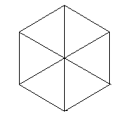

Figura 1. Polígono regular con n=6

El método para obtener el número π, consistió en formar un polígono regular con la cantidad de lados lo suficientemente grande para que, de acuerdo con el concepto de límite (Stein, 1985), el polígono deje de serlo y se aproxime a un círculo. El número en cuestión será obtenido mediante la sumatoria de los catetos opuestos de los triángulos formados en el interior del polígono, considerándose el círculo unitario como base y la función trigonométrica Seno del ángulo α, propuesta por Ponce y Rivera en su libro: *Matemáticas uno, Aritmética y pre-álgebra* (Ponce y Rivera, 1998) (ver figura 2).

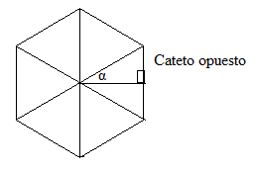

Figura 2. Triángulos isósceles construidos en el

interior de un polígono regular

Si a cada triángulo formado se le llama A, la base de cada uno corresponde a dos veces el seno del ángulo α. De ahí que se esté trabajando con dos incógnitas: n= el número de triángulos denominados A, y 2α = ángulo interno del triángulo A.

Para disminuir el número de incógnitas, se observa que 2α = 360 /n De donde α = 360/2n = 180/n.

De acuerdo con lo mostrado, el perímetro de un polígono regular puede obtenerse con la siguiente fórmula: 2n (sen (180 / n), donde la única incógnita es n.

Básicamente, el software Microsoft Excel es útil para mostrar que en la medida que el valor de n se incrementa, el perímetro del polígono se acerca más a la medida de la circunferencia.

Si el valor de Pi se obtiene al dividir el valor de la circunferencia entre el diámetro, que en el caso de un círculo unitario corresponde a 2, solo será necesario dividir el valor obtenido de la circunferencia entre 2 para aproximarse al valor de Pi.

**Exposición de la propuesta**

La construcción del primer registro consistió en obtener el concepto de Pi, proceso correspondiente a la representación semiótica de formación propuesta por Duval (1999).

Esta representación se caracteriza por la reproducción de un contorno percibido.

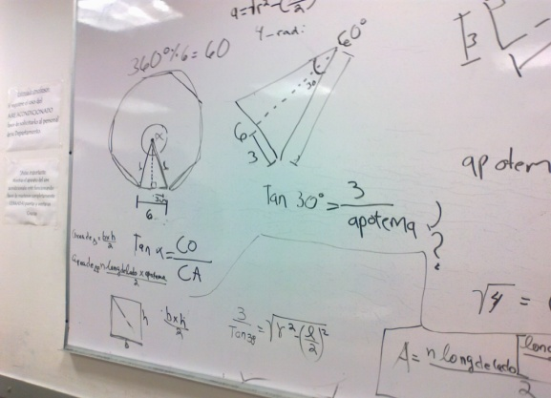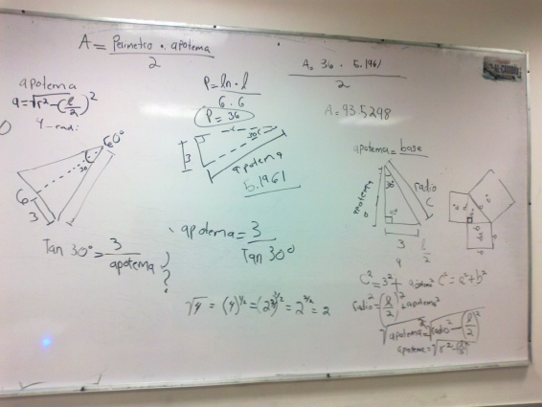

El segundo paso consistió en buscar un método analítico para obtener el número. Dicho proceso correspondería al tratamiento, ya que es la transformación de una representación tomada como inicialmente dada. En ese proceso se creó el método para calcular el perímetro de un polígono regular, en donde con el incremento del número de lados se aproximó a un círculo.

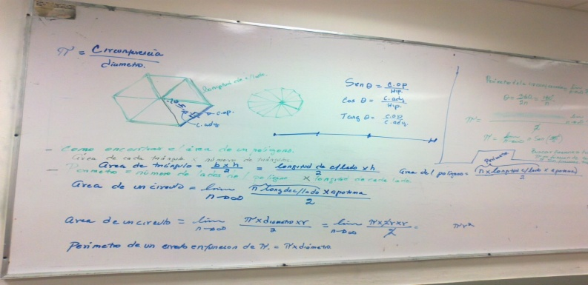

El tercero consistió en convertir la construcción con ayuda del programa Excel. Este proceso, de acuerdo con Duval (1999), corresponde al de conversión, el cual consiste en la transformación de la representación analítica en otro registro, que en este caso corresponde al programa de Microsoft Excel.



**Experimentación**

Una vez que se hicieron los cálculos necesarios para obtener analítica y gráficamente el número Pi, se procedió a implementarlo con ayuda del software Microsot Excel. La prueba consistió en ingresar la fórmula al programa y realizar los cómputos necesarios para encontrar el perímetro de un polígono regular con cuatro lados. Posteriormente se fue incrementando el número de lados con sus respectivos cálculos y se comprobó que se aproxima al número Pi.

Para complementar el ejercicio, se les solicitó que construyeran una fórmula similar para encontrar el mismo número, pero con ayuda de la función tangente. Puesto que se observó que el trabajo con Excel proporcionaba mayor potencial, se les invitó a generar el mismo número pero sin el uso de funciones trigonométricas.

**Resultados**

Si bien seguir un proceso de construcción de los conceptos no fue sencillo para los estudiantes, se logró el objetivo mediante la investigación de conceptos tales como funciones trigonométricas, fórmulas para áreas y ángulos de polígonos regulares. Asimismo, mediante el trabajo colaborativo, según la teoría de Vygostski (2006), se llegó a los valores que se deseaban.

**Conclusiones**

El hablar de números trascendentes como Pi, número de Euler y el número Áureo, motivó a los estudiantes de Filosofía de la clase de Conceptos Fundamentales de Matemáticas, del ciclo escolar 2013 B, a hacer un esfuerzo por entender el software de Microsoft Excel como herramienta con alto potencial, que debidamente programada, es de utilidad para realizar construcciones numéricas a partir de conceptos y modelos matemáticos.

Bibliografía

Duval, R. (1999). Semiosis y pensamiento humano. Registros Semióticos y aprendizajes intelectuales. México: Universidad del Valle, Instituto de Educación y Pedagogía.

Hemerling, E. M. (1993). *Geometría Elemental.* México: Pearson Educación.

Kasner, E., y Newman, J. (2007). *Matemáticas e imaginación (primera edición en QED).* México: Consejo Nacional para la Cultura y las Artes.

Miller, C. D., Heeren, V. E., y Hornsby, J. (2006). *Matemática: razonamiento y aplicaciones.* México: Pearson Educación.

Ponce, R., y Rivera, R. H. (1998). *Matemáticas uno, Aritmetica y pre-álgebra.* México: McGraw-Hill.

Pozo, J. I. (1998). *Teorías cognitivas del aprendizaje.* México: McGraw-Hill.

Stein, S. K. (1985). *Cálculo y Geometría Analítica.* México: McGraw Hill.

Wikipedia (30 de Agosto de 2013). *Wikipedia, la Enciclopedia libre.* Obtenido de <http://es.wikipedia.org/wiki/>Microsoft Excel